Majör ABD endeksleri yılın son işlem gününü %0,1-%0,9 arası kayıplarla tamamladı. Sektörel bazda teknoloji ve isteğe bağlı tüketim tarafı negatif ayrışırken WTI ham petrol fiyatlarındaki artışa paralel olarak enerji sektörü bileşenleri günü endekslerden pozitif ayrışarak tamamladı. Bugüne hem Avrupa hem de ABD borsalarının alıcılı bir başlangıç yapması bekleniyor. Makroekonomik tarafta bugün haftalık işsizlik başvuruları ve imalat PMI verilerini takip edeceğiz. Teknik tarafta ise S&P 500 için gün içinde pozitif performans gerçekleşmesi halinde 6.022-6.059 direnç, negatif performans gerçekleşmesi halinde ise 5.842-5.739 destek seviyeleri olarak izlenebilir.
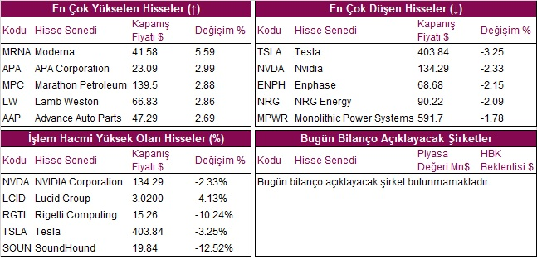

ABD
- Sangamo Therapeutics (SGMO) hisseleri, genomik tıp şirketinin, ortağı Pfizer'in hemofili A için bir gen tedavisi için lisans ve geliştirme anlaşmasını feshettiğini açıklamasının ardından %56'dan fazla değer kaybetti.
- Biohaven (BHVN) hisseleri, biyofarmasötik şirketi direktörü John Childs'ın 29.000 hisse satın aldığını açıklamasının ardından %4,4 değer kazandı.
- Nutriband (NTRB) hisseleri, şirketin opioid bandı ürünü AVERSA Fentanyl için hızlandırılmış bir inceleme süreci beklediğini ve bunun da şirketi ürün için 2025 sonundan önce ruhsatlandırma onayı alabilecek konuma getirebileceğini belirtmesinin ardından %12,7 arttı.
- Zivo Bioscience (ZIVO) hisseleri, biyoteknoloji araştırma ve geliştirme şirketinin %10'una sahip bir yatırımcı olan Mark Strome'un 75.000 hisse satın almasının ardından yaklaşık %3 yükseldi.
Avrupa
- Banco Santander (SAN) hisseleri, %1,6 artarak Euro Stoxx 50 Endeksi’nin en fazla değer kazananı oldu.
- SAP SE (SAPG) hisseleri, %1,3 düşerek Euro Stoxx 50 Endeksi’nin en fazla değer kaybedeni oldu.

Global Piyasalarda Teknik Görünüm

S&P 500 ENDEKSI
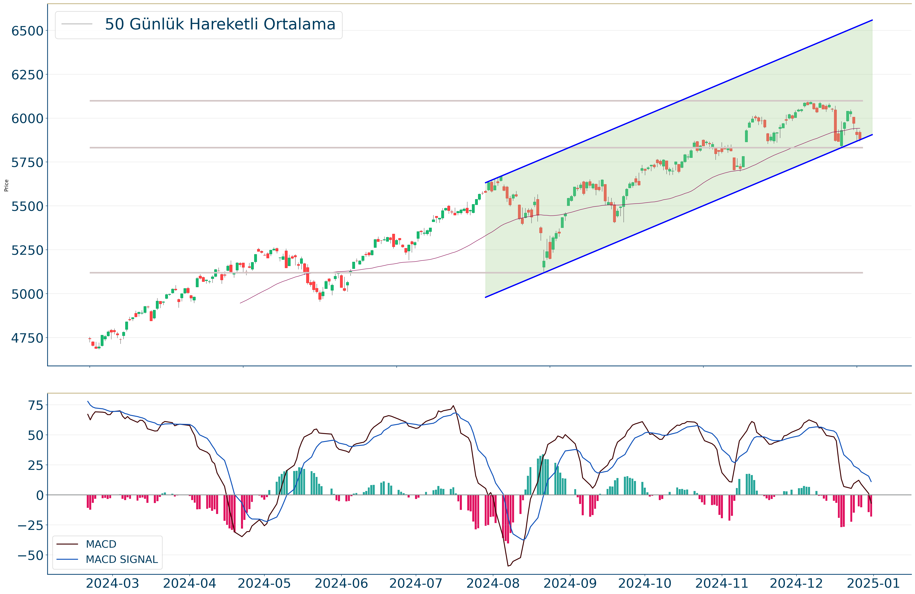
S&P 500 Endeksi kapanışla birlikte %0,43 düşüş gerçekleştirdi. Güne 5.919 seviyesinde başladı ve gün içinde en yüksek 5.929, en düşük 5.868 seviyesinden işlem gördü. Kapanışı ise 5.881 seviyesinde tamamladı. Son kapanış 5 günlük hareketli ortalamanın altında gerçekleşti. MACD çizgisi sinyal çizgisinin altında, negatif bölgede yer alıyor. Gün içinde pozitif performans gerçekleşmesi halinde 6.022-6.059 direnç, negatif performans gerçekleşmesi halinde ise 5.842-5.739 destek seviyeleri olarak izlenebilir.

DOW JONES ENDEKSI
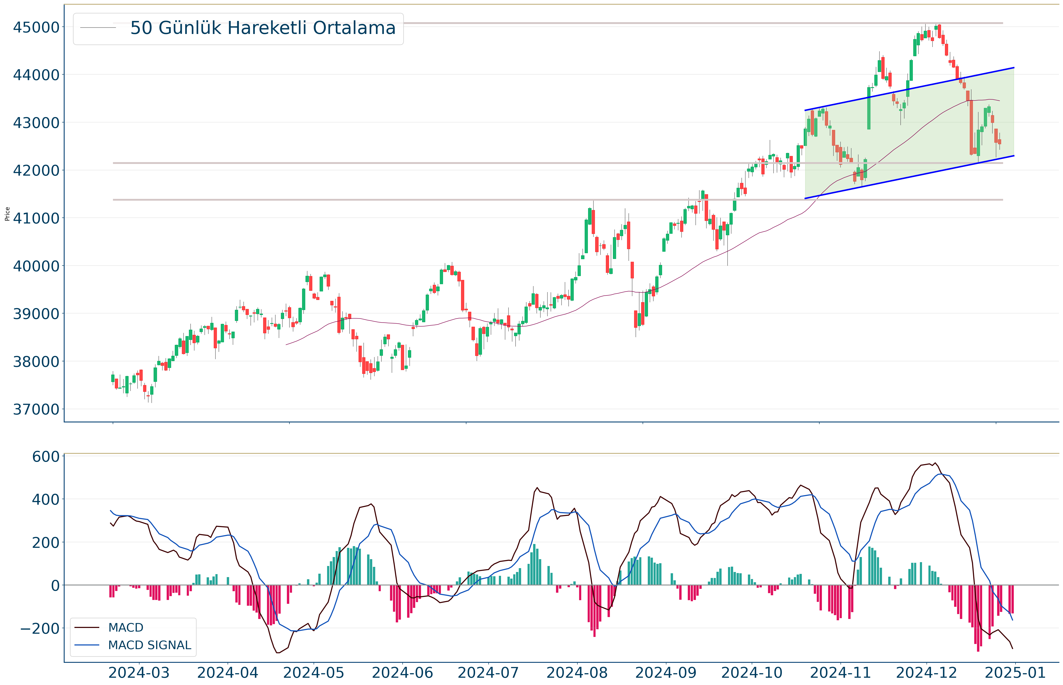
Dow Jones Endeksi, 20 günlük hareketli ortalaması olan 43.599 seviyesinin altında fiyatlanıyor. Bu durum Dow Jones Endeksi için aylık periyotta negatif bir görüntü çiziyor. Son günde yapılan işlemlerde ise en yüksek 42.779 seviyesinde işlem gördükten sonra günü 42.544 seviyesinde tamamladı. Öte yandan, trend göstergelerinden biri olan MACD çizgileri sat konumunda, sıfır çizgisinin altında hareket ediyor. 43.505-43.764 dirençler, 42.234-41.532 destekler olarak değerlendirilebilir.

NASDAQ ENDEKSI
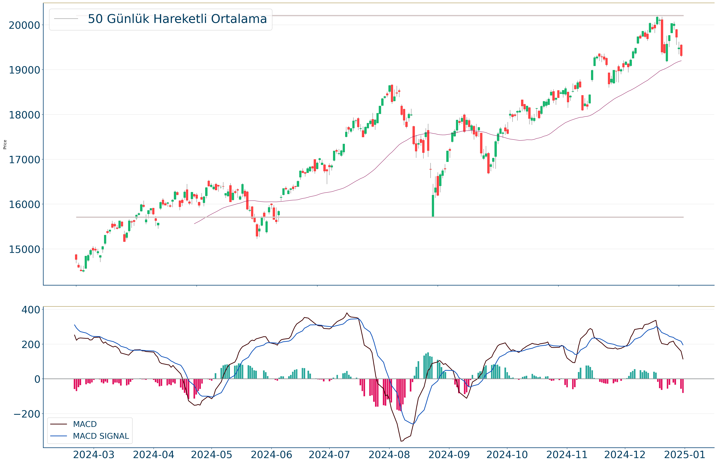
Nasdaq Endeksi haftalık bakıldığında %2,3 aşağıda, aylık bakıldığında ise %0.48 aşağıda seyrederken güncel olarak 19.310 seviyesinden işlem görüyor. Teknik göstergelere bakıldığında MACD sat pozisyonunda, pozitif bölgede hareket ediyor. Ayrıca RSI değerine göre aşırı alım veya satım bölgesinde olmadığı gözleniyor. İşlem yaparken 19.816 ve 19.953 dirençleri ve 19.198 ve 18.820 destekleri izlenebilir.

EUR/USD
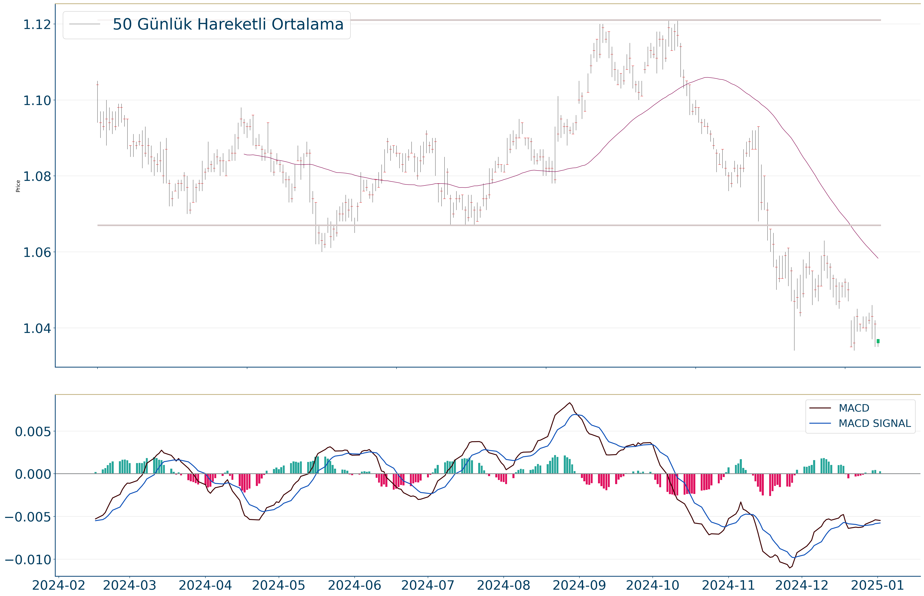
Geçtiğimiz günü %0,31 düşüşle tamamladı. EUR/USD için aylık görünüm negatiftir.50 ve 200 günlük hareketli ortalamalar 1,058 ve 1,081 seviyelerinde hareket ediyor. Gün içinde pozitif performans gerçekleşmesi halinde 1,058-1,063 direnç, negatif performans gerçekleşmesi halinde ise 1,029-1,015 destek seviyeleri olarak izlenebilir.

ONS ALTIN
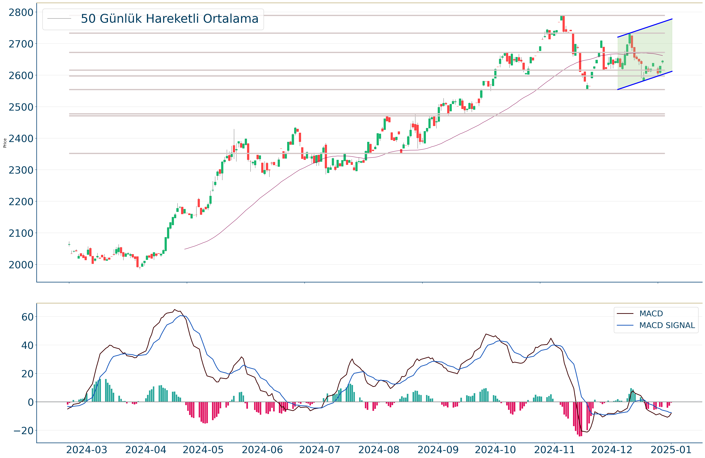
Ons Altın haftalık bakıldığında %0,96 yukarıda, aylık bakıldığında ise %0.02 yukarıda seyrederken güncel olarak 2.645 seviyesinden işlem görüyor. Teknik göstergelere bakıldığında MACD sat pozisyonunda, negatif bölgede hareket ediyor. Ayrıca RSI değerine göre aşırı alım veya satım bölgesinde olmadığı gözleniyor. İşlem yaparken 2.699 ve 2.713 dirençleri ve 2.624 ve 2.585 destekleri izlenebilir.

